以社会主要矛盾的转变引领发展新思路

习近平总书记在党的十九大工作报告中指出:中国特色社会主义进入新时代,我国社会主要矛盾已经转化为人民日益增长的美好生活需要和不平衡不充分的发展之间的矛盾。这是自1981年十一届六中全会提出,在社会主义初级阶段,我国社会的主要矛盾是“人民日益增长的物质文化需要同落后的社会生产之间的矛盾”以来,社会主要矛盾表述第一次发生变化。十九大修改社会主要矛盾是基于我国当前的社会生产力发生了根本性的变化,而生产关系一定要适应生产力发展的客观规律,要求我们党要科学判断新时代我国的主要矛盾,从而决定和解决当前我国面临的根本问题。
事实上,经过这么多年的发展:一方面应当看到,当前我国许多产品的生产能力已经有了很大提高,有的产量已经位居世界前列。随着我国科技的进步,生产装备的日益完善,我国将从制造大国迈向制造强国,显然,生产力落后已经不符合现实。但是一些产品的质量还不能满足人们的需求,人民对美好生活的需要越来越突出。例如,对饮食更加注重营养结构和色香味,对衣着更加讲究款式、品牌和个性,对住房更加强调宽敞舒适。此外,旅游、休闲活动日益普遍和经常化,人们对高质量的精神文化产品的需求不断增加。另方面还应当看到,广大人民群众面对着很多不平衡。主要是居民收入不平衡,特别是城乡收入差距,农村和欠发达地区的收入水平赶不上时代的发展水平;地区之间同样不平衡,东部发达地区、特大城市的生产力发达收入较高,而中西部欠发达地区和农村地区收入比较低,这些情况表明我国社会的主要矛盾已经发生了变化,解决这些问题是当前的主要矛盾。
针对社会主要矛盾的变化,社会发展的根本任务也应当发生相应的变化。生产的发展不能只满足于数量的增长,要与人民日益增长的美好生活需要紧密的结合起来。当前我国的产业结构仍滞后于需求结构变化,一些行业出现产能过剩,而人民的美好需要又得不到满足,这是社会生产落后的一种表现。同时,企业的科技创新能力不足,资源利用效率不高,环境污染比较严重,这是社会生产落后的又一种表现。因此,要改变这种落后的社会生产状况,依据党的十九大报告的精神内涵,需要我们继续进行供给侧改革,大力实施创新驱动发展战略,使经济发展更多依靠科技进步、劳动者素质提高、管理创新驱动,更多依靠节约资源和循环经济推动,从而,不断满足人民日益增长的美好生活需要。要解决不平衡不充分的发展的问题,正如习总书记在十九大报告中讲的,要逐步缩小居民收入差距、实现公共服务均等化、特别是地区间要协调共同发展,还要继续实施精准扶贫的政策和方针。
总之,党在社会主要矛盾理论上的率先突破,促使社会各方面路线政策的改变是顺理成章的事,正如,古代哲学家韩非所说“世异则事异,事异则备变”。只有这样,才能真正解决我国社会面临的突出问题。

建筑业转型发展需要产业思维

进入新时代,随着我国经济社会进入全面深化改革期,建筑业也正在经历前所未有的深刻变革。近年来,住房和城乡建设部以深化建筑业重点环节改革为核心,以推动建筑业企业发展为目标,深入推进建筑业“放管服”改革,特别是针对建筑业的建造方式、组织方式以及交易方式等,出台了一系列改革发展举措,取得了一定成效,促进了建筑业转型升级与创新发展。
但我们也清楚地看到,随着建筑业改革的不断深入,各种潜在矛盾也复杂地交织显露,特别是从“产业”的视角看,产业“碎片化”与“系统性”的矛盾依然十分突出,产业要素市场尚没有得到充分调动,产业结构尚未得到完全优化,资源尚未得到合理配置。某种程度上,感觉建筑业的改革更多是施工行业的改革,用行业管理思维来改造传统产业,改革发展的路径上缺乏针对“产业”的系统思维和方法。因此,迫切需要进一步将改革的基点放到产业发展上来,要紧紧抓住“产业”这个牵动建筑业改革发展全局的“牛鼻子”,全面系统深入地研究“产业”的创新发展问题,尤其在建筑业进入必须转型升级的重要历史关头,要进一步明确建筑产业改革发展的路径和方向。
毫无疑问,建筑业划归我国第二产业范畴,是国民经济的重要支柱产业,2017年,建筑业增加值占国内生产总值的6.73%,从业人员占全国就业人员总数的7.13%,在国民经济中支柱产业作用十分突出。然而,由于受到中华人民共和国成立初期计划经济体制下行业划分的影响,特别是建筑工程都是由政府主持建设,建筑业也由此形成了行业管理的体制机制,这种行业划分与组织管理模式一直延续至今。我国改革开放40多年来,虽然在建设行政管理方面进行了一些机构改革,但是始终没能跳出行业管理的业态和发展路径,没有打破行业的划分和组织模式,甚至建材行业目前成了建筑产业的“碎片化”,也由此造成了建筑产业“大而不强”,企业整体效率效益偏低、核心能力不强,产业整体素质与国际化水平不高,目前仍属于劳动密集型、建造方式相对落后的传统产业,与我国新时代迈向现代化强国的目标还存在着相当大的差距。
从经济理论上讲,产业由利益相互联系、具有不同分工、多个相对独立的行业组成。尽管各自行业的经营方式、企业模式和流通环节有所不同,但是它们的经营对象和经营范围都是围绕着共同产品展开的。对于建筑产业而言,建筑产业是由设计、生产、施工、安装、装修等行业组成,它们共同的产品应该是“建筑”。从这个意义上来说,各行业生产的产品都是半成品,并且是由建筑这个特定的产品,形成了各行业之间的技术、利益和体制机制的相互关联,也就是我们通常说的产业链。然而,建筑业在长期的发展过程中,脱离了以建筑作为最终产品的理念,往往忽视了各行业之间的关联性、产业的系统性;忽视了建筑的全寿命周期;忽视了建筑产品的整体效率效益最大化问题。而是更多地注重了各自行业内部经济活动的循环、各自行业的效率效益、各自行业的改革与发展。
为此,未来我国建筑业转型与发展必须要注重“产业”问题。要从产业发展入手,运用产业的思维方法,紧紧抓住产业的“牛鼻子”,拉动产业链的各环节协同起来向前走;要树立以“建筑”为最终产品的理念,研究产业发展目标、产业结构及全产业链的系统性、整体性和协调性问题,并提出产业发展的方向、路径和模式,构建现代化的建筑产业体系;要重视产业基础建设,不能盲目追求浮躁的、不切实际的“新概念”着力研究建筑产业可持续的创新发展。
应该清楚地看到,我们建筑产业的基础十分薄弱,产业链不系统、不完善,设计、生产、施工脱节,企业的技术集成能力和一体化的组织协调能力不强,包括稳定熟练的产业工人队伍都缺失,因此必须要沉下心来专注产业、专注实业,倡导现代建造文明,努力筑牢建筑产业基础,打好建筑产业基石,破除行业清规戒律,打通产业链、价值链和信息链,才能真正成为世界上的建筑强国。
当前,我国建筑业的转型发展与建造方式的重大变革,具有革命性、根本性和全局性,对于建筑业来说,是一次生产方式的革命,也是产业的转型升级或脱胎换骨;对于许多建筑企业而言,可能是一次大浪淘沙,甚至是“重新洗牌”的时期,从一定意义上可以说,正是我国建筑业的企业告别“狼性”的同质化竞争,转向脱胎升华的高质量发展之时。我国建筑业的新未来,也必然要迈上绿色化、工业化、信息化、集约化和社会化的高质量发展的新路子,最终实现建筑产业现代化。

BIM技术肋力建筑转型升级

近年来,BIM(建筑信息模型)技术作为建筑信息化的新型技术,在我国建筑领域的应用正逐步兴起,也得到业内众多人士的认可。但是BIM在发展中还普遍存在着一些问题和认识误区,如:项目应用中各专业和各阶段信息未能共享,条块化严重难以整合;BIM还停留在一些点状的应用层面,如可视化展示、碰撞检查、虚拟仿真等;BIM应用的深度不够,一线专业人员缺乏使用动力,未能给企业带来真正价值。因此,如何能真正发挥BIM的优势和价值,使它成为助力我国建筑产业转型升级的有力工具,是广大建筑业从业者共同努力的目标。
笔者认为,BIM技术作为信息记录的最佳手段它的技术优势更是体现在建筑全生命期的信息集成性,只有通过多专业、多阶段的集成应用才能发挥出BIM的更大价值。今后,BIM技术的应用将主要向4个维度发展:
首先在横向,是实现工程建设的各相关方的数据共享和协同工作。在设计阶段主要体现在多专业的协同设计,通过BIM平台集成各专业设计成果,提供多专业协同设计模式,消除信息孤岛。通过模型参照、互提资料、变更提醒、消息通讯、版本记录、版本比对等功能,强化专业间协作、消除错漏碰缺、提高设计效率和质量。多专业数据应通过数据库存储来避免数据过大时的模型拆解,通过模型轻量化实现互联网、移动设备和虚拟现实设备的应用。
其次在纵向,是实现工程项目全生命期信息的集中管理。通过BIM技术与工程项目EPC建造模式相结合,对工程建设的设计、采购、施工、试运行各阶段的信息进行统一管理。通过建立基于BIM的项目总控中心,使建筑信息在项目建设的各阶段逐步丰富;通过满足应用需求的交付标准使信息传递更有效,避免重复性工作,带来整体效益的提升。在建设周期中的各个阶段,建设方提交给审图部门的不仅是各阶段施工图,而是具备更完备信息的BIM模型,为当前各地逐步推广的BIM数字化报建审批创造条件。项目竣工后,建设方将在给业主提供实体建筑的同时,还能提供一个集成全部信息的虚拟建筑BIM模型,用于业主后期的运维管理。
再其次是深度方向,即发挥BIM的技术优势,实现BIM在专业领域的深人应用,即所谓的“BIM+”,这其中最典型的是“BIM+装配式建筑装配式建筑作为实现建筑工业化的主要途径之一,是集成了标准化设计、工业化生产、机械化安装、信息化管理、一体化装修、智能化应用的现代化建造方式,BIM是装配式建筑体系中的关键技术和最佳平台。利用BIM技术建立装配式部品部件库,可使装配式设计标准化;利用BIM建立集成BIM模型,进行各专业协同设计、抗震分析、管线预留预埋、钢筋避让、自动出图,可从整体提高设计效率和精度;通过BIM指导生产,可以精确地把握构配件特征,BIM数据直接接力生产设备,可使生产进度和质量大为提高;施工过程中通过BIM指导构件的装配位置、装配顺序,利用拼装校验技术与智能安装技术指导施工,优化施工工艺,可有效提高建造效率和工程质量。总之,利用BIM技术在装配式建筑全流程的应用将给装配式建筑的全产业链带来全面提升。
最后是在广度方向,即将BIM从工程项目的应用向更广阔的城市范畴发展。随着我国数字城市建设的逐步展开,以往单纯依托GIS(地理信息系统)平合的城市管理已不能满足精细化管理的要求。数字城市越来越需要拥抱BIM来获得海量的建筑设施数据,GIS+BIM将形成更大范围的城市信息模型(CIM)。同时,BIM将为数字城市中各类应用提供基础数据平台,可保证随时、随地地调取与分析数据。通过融合物联网、大数据、云计算5G移动互联、人工智能等新技术的城市管理平台,将为城市提供全方位的智能服务,实现城市的智慧管理和运行。当然,实现数字城市的前提是以数字建筑为基础,即工程建设阶段的数字化建造和报建,政府主管部门也要采用BIM数字化审批和归档。面向数字城市的BIM模型也应转换为自主可控的数据格式记录,以保证国土资源的数据安全。
今后,建筑绿色化、工业化和信息化的三化融合将成为必然趋势,以BIM为基础并融合新技术的信息技术集成应用能力,将使建筑业数字化网络化、智能化取得突破性进展。只有将BIM技术更加全面和深入地应用,才能为行业发展提供持续动力,也将带来不可估量的巨大价值。

装配式建筑带来用工新挑战与新机遇

据中央电视台《2019年用工调查》系列报道调查显示,在我国三亿多人的农民工大潮中,有五千多万人从事建筑行业。然而随着建筑科技的不断融人,建筑行业已不再是有力气、能搬砖就能从事了。随着建筑业升级转型,装配式建筑模式将带来新的用工需求。一方面既对传统建筑工种中的从业人员带来冲击与挑战,另一方面,也将提供更多新工作模式下的全新岗位与机遇。
装配式建筑,是在建模设计的基础上,在工厂运用标准化预制生产,再运输到工地进行组装的建造模式。随着国家对建筑行业提出环保减排的要求、供给侧结构性改革和新型城镇化发展的需求以及传统建筑行业人员成本上升等因素,装配式建筑成为国家提倡的新型建筑模式。与传统施工方式相比,将大量的现场作业施工转移到工厂内进行,将危险的高空作业放置到地面完成,使建筑的整体质量更可控,装配更精密。全方位提高建筑的质量和住户的舒适度与安全感,不仅会减少施工过程中繁杂的人力劳动,缩短整个房屋建造周期,还降低了成本、物耗和能耗,对工人、企业、社会都是有利的。
2019年以来,我国各地已逐渐将装配式建筑由“试点”向“普及”的方向深人推广,在提高效率、保障安全的同时也对传统建筑行业的施工模式造成一系列冲击。单就装配式建筑用工的减少一项来看,随着时间推移,装配式建筑越发成熟,意味着在建筑工地上的弱技术杂工将首当其冲地被裁去大量冗余人员:钢筋工工作将有一半在预制装配工厂实现,减员率达50%;模板工工厂基本不需要建筑工人,减员率几乎达100%;混凝土工也将逐步被预制PC件工厂取代,初步估算减员率70%;其余像砌筑工将只留下高技术人员,粉刷工则基本不需要…
虽然既定的一些岗位会被机械化取代,但是在建筑材料选择、建筑材料配比、建筑材料使用等各方面必然需要相应的人才。从前述分析中其实不难看出,并不是所有工种的人员都被裁去。事实上,装配式建筑并不是不需要人员。即使是在日本、美国等装配式建筑模式已发展得相对完善的国家中,在装配式项目的前、中、后期都需要建筑工人参与其中。但是可以明确一点的是,未来,装配式建筑领域将越来越多地需要更懂技术、懂操作、懂方法、懂科学的建筑工人。
基于装配式建筑“搭积木”式的特点,可以预见,未来装配式建筑工人最重要的工作是定位、就位、安装以及细节处理。所以在很多传统岗位减少的同时,也会衍生其他岗位,如对大型机械的调度和操作,各构件间的焊接、浇筑等岗位一定会增加。同时,为确保装配的准确性以及具体项目中个别特殊部分的标准性,相关领域的专业性人才也是必须保障的,与这类专业挂钩的岗位势必会增加,当然,相应岗位对从业人员具备专业知识与素养的要求也会同时升级。
其实,不只是建筑行业的革命性调整会带动人才升级,每一个行业的新变动都存在这一现象。面对产业结构调整和升级,为了能够“保住饭碗”或者“不掉队”,人才被动“硬升级”现象将普遍出现。这在一定程度上不仅对个人的发展和收人有帮助,同时也带动了这一行业整体人才水平的提升。装配式建筑已经在加速发展,传统建筑岗位大幅缩减也是大势所趋,这就需要建筑工人循序渐进地从传统的人力劳动向脑力劳动转变,同时搭配以娴熟的技术操作技能。那么从现在开始建筑工人们应该多多关注装配式建筑的发展,在自有基础上进行技能提升,只有这样才能在挑战中抓好机遇,追随时代的主流走下去。

消费者的信心才是装配式建筑发展的未来

装配式建筑经过近几年的大力推广、新闻媒体的广泛报道,对很多人来说已经不是新鲜词了,特别是建筑行业内部人士。2016年国务院办公厅印发《关于大力发展装配式建筑的指导意见》(国办发【2016】71号)明确要求大力发展装配式建筑。2017年住房和城乡建设部印发《“十三五”装配式建筑行动方案》,整个建筑行业为之振奋,各地政府积极响应,纷纷出台推进政策。2018年行业内出现质疑的声音,认为竖向构件受力体系不成熟,要求不能搞一刀切,过分追求装配率,装配式建筑发展暂时放缓。直到2018年12月全国住房和城乡建设工作会议上阴确了2019年重点工作之一仍是大力发展钢结构等装配式建筑,装配式建筑发展逐步回归理性。
装配式建筑的定义非常简单,即用预制部品部件在工地装配而成的建筑为了避免个别企业跟风炒作概念、仅仅在建造过程中采用少量预制构件就号称装配式建筑,国家出台标准《装配式建筑评价标准》GB/T51232-2016对装配式建筑进行了量化的规定。装配式建筑按照主体结构的不同分为装配式混凝土建筑、装配式钢结构建筑、装配式木结构建筑。媒体经常把装配式建筑比喻为搭积木,对于装配式混凝土建筑,工厂预制的墙板、楼板就是一块块积木;对于装配式钢结构建筑,工厂预制的钢柱、钢梁就是一块块积木;对于钢结构模块化建筑(装配式钢结构建筑中较特殊的一种形式),工厂预制的集成了装修、水电管线、家具家电的类似集装箱的单元则是构成建筑的一块块积木,模块建筑的精装修在工厂里完成,施工现场吊装堆叠后,即可实现拎包入住。通过多年的探索,中冶天工集团在模块化建筑方面取得了一定的成绩,研发建设了营地宿舍、公寓酒店、商务办公、学校医院等多类别的模块化建筑,典型业绩有全国首例获得正式审批的模块化居住项目——静海子牙尚林苑(白领宿舍)一期模块化房屋项目、蒙古奥尤陶勒盖铜金矿二期营地宿舍项目等模块化建筑类大型项目,在业内具有一定的影响力。
装配式建筑具有六化特征,即设计集成化、生产工厂化、施工装配化、装修一体化、管理信息化、应用智能化,是对传统施工现场现浇建造模式的一种革命性的变革,实现了将很大一部分建造工作放在工厂里完成。其优点为现场施工进度快,效率得到提升;使施工现场告别“拖泥带水”,减少了粉尘、噪音对周边环境的污染,符合绿色发展理念;将部分现场建造工人转变为工厂里的产业工人,工作环境得到改善,随迁子女可以在相对固定的城市接受教育,社会效益良好,符合和谐发展理念;建筑产品的建造由现场支模、绑钢筋,转变为工厂化预制生产,建筑质量品质得到加强,符合高质量发展的要求。装配式建筑具有一系列特点和优势,必然是未来的发展趋势,也必然得到政府进一步的大力倡导和支持。但是,装配式建筑目前发展速度并不尽如人意,笔者认为目前行业发展面临的主要问题是造价和质量。
价格偏高是老百姓关注的首要问题。这个问题无需回避,因为装配式建筑应用比例还很低,产业内相关配套的预制件工厂不完善,规模效应未显现,与传统现浇建造方式相比,现阶段装配式建造方式成本优势还未发挥出来。老百姓不愿意多花钱,开发商也不愿意为额外的费用买单。价格偏高的间题在装配式建筑推广发展的前期还是要依靠政府政策的引导,包括经济方面的补贴来解决。当装配式建筑比例达到一定程度,产业零部件供应链形成并完善,包括楼板、墙板、保温装饰、整体卫浴集成管线预制等供应商,这些零部件商的规模效应将形成,那时装配式建筑的价格优势将显现出来。汽车工业就是个例子,现在汽车价格越来越亲民,就得益于高度分工、高度完善的零部件产业链,通过充分竟争,部件品质进一步提升,价格进一步合理,老百姓将得到最终的实惠。装配式建筑的核心理念是建筑工业化、产品化,和汽车工业的发展是相通的,因此笔者认为装配式建筑的发展趋势和发展前景毋庸置疑,只是现阶段需要政府的扶持。
房子的功能性和耐久性是老百姓最担心的问题。不管是设计单位、施工单位或是零部件供应商,在顺应行业发展大趋势,不断开发新技术、新体系的同时,更要“不忘初心”,要时刻提醒自己房子是用来住的,更要把老百姓在意什么、关心什么作为首要考虑的因素。消费者担心这种搭积木的建造方式是不是足够结实,抗震性怎么样,会不会真的像积木一样抽掉一块而整体倒塌;消费者关心用这种建造方式盖起来的房子,究竟能用多少年,耐久性如何,会不会漏水,隔音性如何。消费者对装配式建筑的信心,才是装配式建筑发展的未来。消费者信心的建立,需要通过技术层面、政府层面、媒体层面共同推动设计单位、施工单位要对消费者真正关心的问题,给出技术角度的证明,通过大量建造样板楼、示范工程,让消费者亲身体会到装配式建筑的可靠性和质量优势;政府层面要加强监管力度,通过细化相关法规、标准,对消费者最关切的质量点,给出更加量化的具体要求;媒体层面,对装配式建筑的宣传要逐渐由“装配式建筑多快,多环保”,转向“装配式建筑多好、多可靠”,转变大家装配式建筑的认识,消除疑虑。
装配式建筑不是万能药,不是样样好,行业内各单位应逐渐趋于理性，把关注焦点放在提升建筑品质上来，赢得消费者的信心，扎实推进装配式建筑的发展。装配式建筑凭借其品质、环保、高效的优点必将迎来广阔的发展前景。

建筑业资质改革大幕拉开

近日,山东省住房和城乡建设厅交通运输厅、水利厅联合发文,就《调整部分建筑业企业资质承揽业务范围的通知》(下称《通知》)公开征求意见。
建筑企业可以跨资质、跨类别承揽项目山东不是第一个,早在2018年江苏省、河南省、广东省等陆续就已经开始实行。此次在山东铺开,相当于范围进一步扩大,建筑业资质改革的大幕正逐步拉开。
更看重“信用+技术能力”
在工程建设领域,资质是敲门砖没有相应的资质就承接不了相应的工程。所以建筑企业一般也不能跨资质或者是跨等级承接建筑工程。但是近年来,国家一直在提倡淡化资质,不少地方也出台了相关资质改革办法,除上述省份外,其他地区也正酝酿和跟进。
那么资质淡化了之后,该以什么标准来承接工程?
从前面几个省份的文件均可以看出,未来将更看重施工单位的信用、专业技术能力、履约担保要求、项目负责人条件等。
上述《通知》专门对信用提出了要求,其中提到:本年度或上一年度在本资质(专业)类别内企业信用评价等级为第一等次;近3年承建的工程项目未发生过工程质量和施工安全事故;未发生过拖欠农民工工资问题;近3年无建筑市场不良信用信息。
从这些要求不难看出,对于施工单位的信用评级、工程质量、安全事故、是否有过拖欠农民工工资等涉及信用问题的考察是核心。也就是说未来的建筑市场,将越来越重视企业的信誉和真正的技术能力,没有良好信用的企业,根本承接不到工程项目。而对于一纸资质则进一步弱化,这也显示了我国建筑市场的改革正在进一步深化。
改革过程中,除了这重要的一步,2018年同样有一个更为关键性的举措。
坚决打破区域市场壁垒
2018年3月20日、住建部办公厅下发《关于开展建筑企业跨省承揽业务监督管理专项检查的通知》,要求重点检查是否存在以下几种情形:擅自设置任何审批备案事项,或者告知条件;收取没有法律法规依据的任何费用或保证金等;要求外地企业在本地区注册设立独立子公司或分公司;强制扣押外地企业和人员的相关证照资料;要求外地企业注册所在地住房城乡建设主管部门或其上级主管部门出具相关证明;将资质资格等级作为外地企业进入本地区承揽业务的条件;以本地区承揽工程业绩、本地区获奖情况作为企业进入本地市场条件;要求企业法定代表人到场开标办理人省(市)手续。
实际上从2017年开始,国家相关部门就开始清理妨碍构建统一开放建筑市场体系的规定和做法,逐步营造良好的建筑市场环境,促进企业自由流动,推动建筑业持续健康发展。
2017年9月,住建部、国家税务总局等三部委联合发布《关于进一步做好建筑行业营改增试点工作的意见》,其中明确提出:坚决打破区域市场准入壁垒,任何地区和单位不得违法限制或排斥本地区以外的建筑企业参加工程项目投标,严禁强制或变相要求外地建筑企业在本地设立分公司或子公司。
根据文件的规定,如果发现某个地区强行设置市场进入壁垒,强制或变相要求外地建筑企业在本地设立分公司或子公司,施工单位可以向上一级的城乡建设厅(局)举报。
为了防止有些地区故意以过往业绩做为门槛,上述山东省的文件里特意提到,在选择施工单位时,对企业业绩和项目负责人业绩按照同一标准考察、审核、评定,不得要求跨专业承接同等级业务的单位提交企业初始业绩。
资质淡化任重道远
在资质淡化或是合并过程中,不少企业资质申请的脚步从未停歇。造成这种现状的原因有几种:
首先,从山东、江苏等几个省的资质淡化举措来看,资质淡化或是合并是先易后难的一个过程。这些可以跨资质、跨等级承揽的项目都是难度非高的工程,或者说核心竞争力不是很强的领域。
其次,虽然淡化资质,但是有的地方招投标过程还未完全这样执行。比如园林资质、物业资质虽然取消了,但是很多地方还是以资质作为筛选条件,因为后续的跟进政策暂时还未完善到位。
再次,随着时间的积累,建筑企业各方面的实力(资金、业绩、人员)都在不断增长,对于建筑企业来说,只要够条件都会去申请资质的,而不会让业绩“躺着睡大觉”。
此外,虽然很多建筑企业了解国家慢慢淡化甚至取消企业资质的方向,但企业的竞争力、品牌效应是实实在在的实力。所以不管资质淡化或是取消与否,对于有实力的企业来说都没什么影响,何况现在资质优势依然非常明显。
跨资质、跨类别、打破地区壁垒这几记重拳正中建筑业改革的命门,对建筑业的改革起到了非常关键的作用。同时,这也大大激活了建筑市场,为优秀的、诚信的、有实力的建筑企业清除了障碍,也为其发展壮大添加了活力。因此,守诚信、不拖欠民工工资、注重工程质量和安全生产的建筑企业将迎来发展机遇。

17万个城镇老旧小区需改造
涉及居民上亿人

经过多地试点,城镇老旧小区改造正在全国范围推进。国务院新闻办7月1日举行政策例行吹风会,住房和城乡建设部副部长黄艳在会上表示,经过摸底排查,各地上报需要改造的城镇老旧小区有17万个,涉及居民上亿人。从调查和各地反馈看,加快改造城镇老旧小区,群众意愿强烈。如何改造?保持基本配套设施,提升生活基础设施,完善公共服务设施。
党中央、国务院高度重视城镇老旧改造工作。习近平总书记指出,要加快老旧小区改造;不断完善城市管理和服务,彻底改变粗放型管理方式,让人民群众在城市生活得更方便、更舒心、更美好。李克强总理在今年《政府工作报告》中对城镇老旧小区改造工作作出部署,又在6月19日主持召开国务院常务会议,部署推进城镇老旧小区改造工作,顺应群众期盼改善居住条件。住房和城乡建设部会同有关部门认真贯彻落实党中央、国务院决策部署,扎实推进城镇老旧小区改造工作。2017年底,住房和城乡建设部在厦门、广州等15个城市启动了城镇老旧小区改造试点,截至2018年12月,试点城市共改造老旧小区106个,惠及5.9万户居民,形成了一批可复制可推广的经验。
今年以来,住建部会同发改委、财政部认真研究城镇老旧小区改造支持政策、印发了《关于做好2019年老旧小区改造工作的通知》、全面推进城镇老旧小区改造。主要开展的工作:一是摸排全国城镇老旧小区基本情况;二是指导地方因地制宜提出当地城镇老旧小区改造的内容和标准;三是部署各地自下而上,既尽力而为、又量力而行,合理确定2019年改造计划;四是推动地方创新改造方式和资金筹措机制等。从试点及各地反馈的情况看,城镇老旧小区改造涉及面广,是一项系统工程,做好这项工作,需要破解三个难题:一是建立多元化融资机制,加大改造资金筹集力度;二是地方加强统筹协调,强化基层组织建设,发动小区居民通过协商形成共识,积极参与老旧小区改造;三是在改造中因势利导,同步确定小区管理模式、管理规约及居民议事规则,同步建立小区后续管理机制。
据介绍,目前初步把改造内容分成三类:第一,保基本的配套设施,比如水、电、气、路等市政基础设施的维修完善等,还包括垃圾分类设施的配套和加装电梯;第二,提升类的基础设施,包括公共活动场地,有条件的地方配建停车场、活动室、物业用房等;第三完善公共服务类,包括完善社区的养老、抚幼、文化室、医疗、助餐、家政、快递、便民、便利店等设施。“从保基本开始,根据需要逐步提升和完善。我们依据这个原则,因地制宜、因项目而异来确定改造内容。”
黄艳透露,下一步,住建部将会同有关部门认真贯彻落实党中央、国务院的决策部署,按照6月19日国务院常务会议有关要求,指导各地今年扎实开展试点探索,为进一步全面推进城镇老旧小区改造工作积累经验。重点做好5项工作:一是抓紧摸清当地城镇老旧小区的类型、居民改造愿望等需求,在此基础上明确城镇老旧小区改造的标准和对象范围。二是按照“业主主体、社区主导、政府引领、各方支持”的原则,在城镇老旧小区改造中积极开展“美好环境与幸福生活共同缔造”活动,加强政府引导和统筹协调动员群众广泛参与,保证改造工作顺利推进、确保改造取得预期效果。三是积极创新城镇老旧小区改造投融资机制,包括探索金融以可持续方式加大支持力度运用市场化方式吸引社会力量参与等。四是在城镇老旧小区改造基础上,顺应群众意愿,积极发展社
区养老、托幼医疗、助餐、保洁等服务。五是
推动建立小区后续长效管理机制。这些工作缺一不可。

规范推进施工现场专业人员职业培训工作

住房城乡建设部办公厅日前下发通知,要求规范推进施工现场专业人员职业培训工作。通知提出五项要求——
一是完善培训体系,统一标准要求。培训机构应依据统一的职业标准、统一的培训大纲组织开展培训,完成相应培训后,须通过统一测试题库对参训人员进行测试。住建行业从业人员培训管理信息系统按照统一编码规则为测试合格人员生成电子培训合格证。
二是规范工作流程,提高管理水平。培训机构对施工现场专业人员实施培训后,按要求向相应住房和城乡建设主管部门提交测试申请,符合培训要求的,登录住房和城乡建设行业从业人员培训管理信息系统抽取试题、组织测试。
三是加强监督指导,提高培训质量。积极探索利用人脸识别、打卡登录、视频监控等信息化手段,加大培训关键环节监督指导力度,推动培训机构公开培训信息、。培训机构应健全培训制度,提高管理水平,加强师资力量,完善培训课程等。
四是落实继续教育,适应岗位需求。从取得培训合格证次年起,施工现场专业人员每年应参加一定学时的继续教育,并计入个人培训信息记录。两年累计不满64学时或未从事相应岗位工作的人员,应重新参加施工现场专业人员职业培训学习。
五是开展培训试点,稳步推进工作。住建部将选取有代表性的龙头骨干企业、职业院校、建筑产业工人培育示范基地等开展施工现场专业人员职业培训工作试点。在此基础上,总结归纳符合实际的培训机构基本条件和职业培训工作方法,形成可复制、可推广经验,稳步推进施工现场专业人员职业培训工作。

八部门联合发文 开展工程招投标专项整治

近日,国家发改委、住建部、工信部、交通部、水利部等八部门联合下发关于《工程项目招投标领域营商环境专项整治工作方案》(《方案》)的通知,决定在全国开展工程项目招投标领域营商环境专项整治。
此次专项整治重点清理、排查内容包括在开标环节要求投标人的法定代表人必须到场;采用抽签、摇号等方式直接确定中标候选人:要求投标人在本地注册设立子公司、分公司、分支机构,在本地拥有一定办公面积,在本地缴纳社会保险。
《方案》要求,消除对不同所有制企业,特别是民营企业、外资企业设置的各类不合理限制和壁垒。重点整治在开标环节要求投标人的法定代表人必须到场;采用抽签、摇号等方式直接确定中标候选人;要求投标人在本地注册设立子公司、
分公司、分支机构,在本地拥有一定办公面积,在本地缴纳社会保险;其他对不同所有制企业设置的不合理限制和壁垒等问题。
此次政治范围主要针对2018年6月1日至2019年11月20日期间,根据《必须招标的工程项目规定》(国家发展改革委令第16号)和《必须招标的基础设施和公用事业项目范围规定》发改法规规[2018]843号)依法必须进行招标的项目
《方案》还要求,对经清理后保留的招投标规章和规范性文件实行目录管理并向社会公布;对地方各级招投标行改监督部门不依法履行监管职责的,进行严肃问责等。
本次专项整治自8月20日起开展,12月15日之前结束。

解读GB/T8814-2017门、窗用未增塑聚氯
乙烯（PVC-U）型材标准

1、2017“新标准”颁布的社会背景
从上世纪八十年代开始,在国家建筑节能政策推动下,塑料门窗在我国经过三十多年高速发展,迄今已经成为技术成熟,规模宏大、装置、设备先进的新型化学建材产业。
根据国家统计局发布的我国房地产统计数据由2013年至2016年我国房地产行业发展趋势分析得知:从2013年开始社会上建筑工程空置房过多,新建工程处于“低迷”、“萎缩”状态,加之“断桥”铝合金门窗冲击,塑料门窗市场应用由2009年逐年上升到2015年开始一路下滑,呈现“低标”型
材需求明显下降,“非标”型材基本消失,低端市场份额大幅下降态势,整个行业面临一次“优胜劣汰”、脱胎换骨”的重新洗牌过程。
2014年住宅新开工比上年同比下降-14.4%;2015年同比下降14.6%;2016年上半年同比上升14%;预示2016年下半年开始到2017年市场将会有一个需求明显增长过程。
由国家质量监督、检验、检疫总局和标准化管理委员会2017年11月1日发布,2018年5月1日开始实施《GBT8814-2017门、窗用未增塑聚氯乙烯(PVC-U)型材》标准,就是在这样的时代背景下应运而生的,必将有力促进塑料异型材行业克服低水平重复建设,推陈出新,向差异化、品种多样化方向,大力优化产品结构,提升高端产品比重,追求品质耐久无故障化的品牌产品,逐步满足高端化、功能化、整体艺术化、智能化的高端需求。促进塑料门窗与PVC异型材行业向环境友好型、资源节约型、科技创新型、先进适用型的战略方向转变。

2、2017型材“新标准”修正的相关内容
GBT8814-2017门、窗用未增塑聚氯乙烯(PVC-U)型材标准颁发后将取代、代替GB/T8814-2004门、窗用未增塑聚氯乙烯(PVC-U)型材标准,下称
2017“新标准”。
2017“新标准”与型材“老标准”相比,主要有以下修正:(1)在术语和定义及分类与标记中增加了通体型材和装饰型材;(2)将B类型材非可视面的壁厚应不小于2.0mm修改为应不小于2.2mm:(3)取消了C类型材;(4)增加了主型材的落锤冲击分级Ⅲ级:(5)增加了密度的要求:(6将维卡软化温度（VST)应不小于75℃修改为应不小于78℃;(7)增加了拉伸屈服应力及拉伸断裂应变的要求;(8)增加了短期焊接系数的要求;(9)增加了主型材的传热系数的要求; (10)增加了有害物质限量的要求: (11)增加了通体型材和装饰型材的相关要求及实验方法(12)将GB/8814-2004中的资料性附录A(本标准章条编号与ENI2608。2008章条编号对照)替换为（型材颜色偏差）,删除了GB/TB814-2004中的附录B和附录C。

3型材“新标准”颁布的作用和意义
3.12017型材“新标准”是对前三项型材“老标准”的补充和完善。
2004年“老标准”颁布时还没有涉及彩色型材方面内容,2008年由中国轻工业联合会提出,全国塑料制品标准化技术委员会归口,国家发展和改革委员会发布了OBT2976-2008《门、窗用未增塑聚氯乙烯(PVC-U)彩色型材》标准,下称《门窗用彩色型材》;2010年由国家住房和城乡建设部标准定额研究所提出,住房和城乡建设部建筑制品和构配件产品标准化技术委员会归口,住房和城乡建设部发布了JG/T263-2010《建筑门窗用用未增塑聚氯乙烯彩色型材》标准。2017型材“新标准将以上三个标准在术语和定义及分类与标记、性能指标等方面内容进行整合、融为一体,并以两项彩色型材标准技术指标为准绳,废除了型材“老标准”低技术指标,提出多项新技术指标,作为2017型材“新标准”技术指标,有效解决了型材标准“政出多门”,生产企业“执行难”,质量管理检验部门“执法难”问题。
3.2 2017型材“新标准”制定的型材各项技术指标更严,更贴合实际工程应用要求。
3.2.1 2017型材“新标准”规定B类型材非可视面的壁厚应不小于2.0mm修改为应不小于2.2mm;取消了C类型材,在型材壁厚方面为提高产品质量、杜绝“非标准”型材提供了认知基准,维护了广大消费者的权益。
3.2.2 2017型材“新标准”将主型材由2004“老标准”的二级分为三级,见表1主型材的落锤冲击分级表。
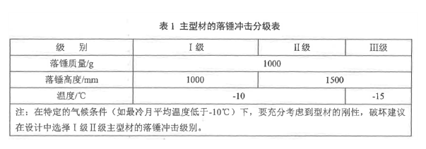

由表1可知2017型材“新标准”增加了在特定气候条件下试验温度为-15℃的规定。
笔者在《门窗》2011年第11期发表的《提高塑料异型材在高寒地区冲击性能的有效途径和对策》一文论述到:“《GB/T8814-2004》门窗用未增塑聚氯乙烯(pvc-u)型材标准规定的低温落槌冲击性能,是把试验样件放在电冰箱-10℃条件下存放一小时后进行试验的。但按我国建筑气候分区类别的一类地区,即黑龙江、吉林、内蒙除西部外大部分、辽宁北半部、河北、山西、陕西三省北部等广大地区冬季最冷月平均气温都在-18℃左右。显然型材“标准”试验在这些地区存在局限性。即使按国家标准二类,即1.5米冲击试验合格型材,在这些地区能否正常使用?值得相关企业分析、调研。《“十一五”轻工业科技发展计划》重点科技创新项目建议中也将“适应我国寒冷地区应用,最低使用温度争取达到-20℃以下;保证达到-15℃以下”的高寒型材,作为创新科技研究的一个重要课题。”
2017型材“新标准”的颁布,显然对提高以上几类地区塑料门窗的应用质量提供了安全、可靠的保证,为促进企业改进配方、淘汰原使用的玻璃化温度为-10℃冲击改性剂CPE,采用冲击改性剂ACR及研制其它玻璃化温度更低的、冲击性能更优越的冲击改性剂,提供了理论依据
3.2.3 2017型材“新标准”提出了型材密度要求,规定:型材基材的密度应不大于1.530kg/m³。
笔者在相关杂志发表的《塑料异型材原材料质量简易鉴别方法》曾列举了部分原材料的密度,
表2部分原料密度表
名称 | PVC树脂 | CPE | 加工助剂 | 稳定剂 | 重质碳酸钙 | 轻质碳酸钙
密度g/cm³ | 1.35~1.45 | ≤0.52 | ~0.45 | 0.4~0.45 | 2.6~2.9 | 2.6~2.6
有关文献列举的碳酸钙对密度的影响 见表3

表3碳酸钙对密度的影响
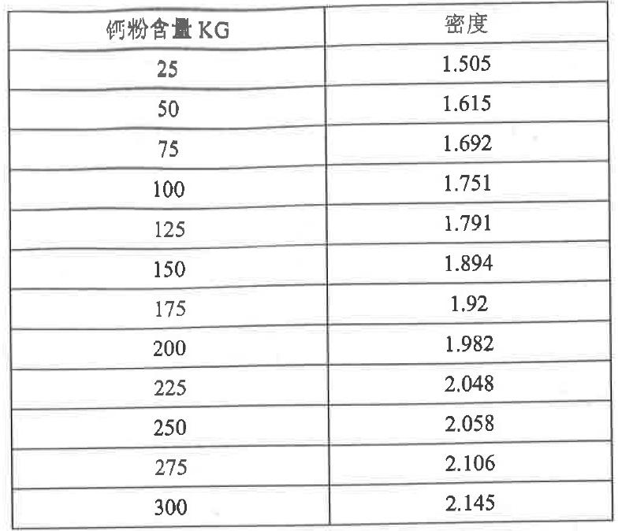

由表2可知:重质碳酸钙表观密度2.6-2.9/cm³,轻质碳酸钙表观密度为240-2.6g/cm,其它化工原料除树脂表观密度为1.4-1.45/cm³外,其余均在1gcm³以下。
由表3可知碳酸钙在塑料异型材配方中对产品的密度有十分重要影响。实践证明:塑料异型材配方中过多添加轻质或重质碳酸钙无疑会增加产品的密度。2017“新标准”增设此指标,必然对限制生产厂家盲目多添加碳酸钙,生产低劣产品,发挥有效的抑制作用。
3.2 4塑料软化温度,主要指无定形聚合物开始变软时温度。不仅与高聚物的结构有关,而且与其分子量大小有关。维卡软化点适用于热塑性塑料控制质量和作为鉴定塑料产品热性能一个指标。
笔者曾在2014年《塑料异型材》杂志第五期发表的《 PVC/PVC彩色共挤型材易离层、弯曲、老化成因与对策》一文中论述到:“型材共挤层可视面面积越大,颜色越深,直接承受外界温度越高,接近或超过塑料维卡软化点时,型材发生向共挤面一则弯曲变形的弊端尤为突出。譬如60中挺黑色共挤型材、60外平开门窗扇黑色共挤型材等,在强阳光直射下,因共挤层容积和储热量较大,热量无法向外传递,聚集在型材共挤层内部,随型材共挤层冷却收缩,型材基料则会向共挤面一则弯曲变形,
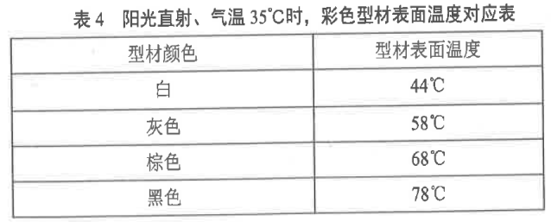
表4阳光直射、气温35ºC时，彩色型材表面温度对应表

2017型材“新标准”将维卡软化温度(VST)应不小于75℃修改为应不小于78℃,对提高塑料门窗使用环境温度,拓宽彩色塑料门窗使用领域,有效防范彩色(尤其是深色)塑料门窗在使用过程中发生变形,发挥有效的抑制作用。
3.2.5 2017型材“新标准”新增拉伸屈服应力及拉伸断裂应变两项指标。其中拉伸屈服应力是指材料在单向拉伸(或压缩)过程中,由于加工硬化,塑性流动所需的应力值随变形量增大而增大。对应于变形过程某一瞬时进行塑性流动所需的真实应力叫做该瞬时的屈服应力(Y),亦称流动应力。如果忽略材料的加工硬化,可以认为屈服应力为一常数,并近似等于屈服极限(σs)
拉伸断裂应变是指材料在拉伸载荷的作用下,标距原始单位长度的增量(即长度的变化率)用百分数(%)表示断裂伸长率。两者的区别是拉伸屈服应力是拉断时长度与原始长度之差再比上原始长度。拉伸屈服应变是刚发生塑性变形时的长度与原始长度之差与原始长度之比:一般前者远大于后者。两项均是表征材料韧性指标。和型材2004“老标准”中的三项韧性指标,即落锤冲击、拉伸冲击、简支梁冲击等指标有所不同的是,前三项均是和冲击有关的指标,该两项指标均是和冲击无关的拉伸指标。用五项指标,从冲击和拉伸两方面来表征型材的韧性,说明了2017型材“新标准”对型材韧性的重视程度,从而进一步提高型材的韧性功能,以满足产品在不同环境背景,各种受力状态下依然能保证质量,不破裂的要求。
3.2.6 2017型材“新标准”同《建筑门窗用彩色型材》标准一样,增设了主型材短期焊接系数的指标。其中非装饰面应不小于0.8,装饰面应不小于0.7。
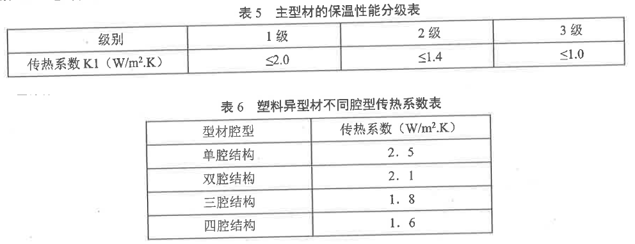
笔者2011年在《门窗》杂志第七期发表的《解读未增塑聚氯乙烯(PVC-U)彩色型材新标准》已有详细论述:“短期焊接系数不同于受压弯曲应力。受压弯曲应力作为衡量塑料门窗焊接性能好坏的依据,是指在一定外压力作用下,试件单位面积截面承受弯曲应力破坏的性能。同一塑料制品弯曲应力差异,除焊接性能的影响外,还和型材配方组分和截面应力有关。短期焊缝系数采用的是拉力试验,是指型材截面拉力和焊缝截面拉力的比值,是型材采用同一配方组分和截面前提下,衡量其可焊性的依据,比较直观,有一定可比性。因此除受压弯曲应力外。2017型材“新标准”引入短期焊缝系数则是能真实表征塑料异型材焊接质量性能的一项技术指标。”2017型材“新标准”新增此项指标无疑是和《建筑门窗用用彩色型材》标准相一致。
3.2.7 2017型村新标准”增设了主型材的传热系数的要求,见表5。

表5主型材的保温性能分级表
级别 | 1级 | 2级 | 3级
传播系数K1（W/m².K） | ≤2.0 | ≤1.4 | ≤1.0

塑料异型产品不同腔型有不同的传热系数 见表6
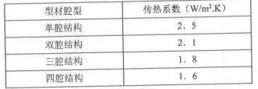

由以上塑料异型材不同腔型传热系数可知,2017“新标准”规定的传热系数指标,无疑是抑制两腔型材结构产品,推广三腔以上产品结构产品,以适应严寒或炎热地区建筑节能65%-75%政策使用要求。
3.2.8 2017型材新标准新增了有害物质限量的指标,规定:“型材的有害物质限量应符合GB/T33284的要求。”其中重金属含量见表7、表8。

表7重金属含量表
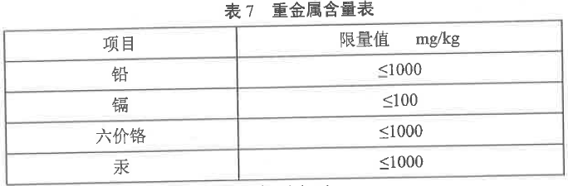

氯乙烯单体含量：型材的氯乙烯单体含量不大于5mg/kg

表8领苯二甲酸（2-已基）已脂限量
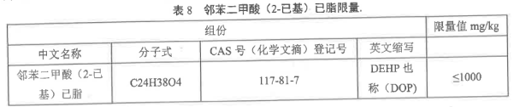

铅盐稳定剂中主要金属成分有BP(铅)、ba(钡)、cd(镉)、ca(钙)、zn(锌)、k(钾)、Na(钠),有机部分包括脂肪酸,取代酚和二烷基酸酸脂。
迄今我国国内塑料异型材生产企业使用最早,用量最大的是铅盐复合稳定剂,占总用量的40-45%。铅盐类稳定剂的热稳定作用最强,具有良好的介电性能,且价格低廉,与润滑剂配比合理使PVC树脂的加工温度范围变宽,加工及后加工的产品质量稳定,因此应用广泛。但铅盐有毒,不能用于接触食品的制品,也不能制得透明制品,且易被硫化物污染,生成黑色硫化铅。为了解决铅盐稳定剂配置复杂与污染问题,在上世纪末期,国内生产企业已基本采用复合稳定剂,并将粉状稳定剂做成片状,以减缓混配时产生的污染。尽管如此,铅的危害依然不可忽视。《GB/33284-2016室内装饰装修材料门、窗用未增塑聚氯乙烯(PVC-U)型材有毒有害限量》标准从2017年7月1日起开始实行,铅盐稳定剂将成为历史。2017型材“新标准”和GB/33284-2016室内装饰装修材料门、窗用未增塑聚氯乙烯(PVC-U)型材有毒有害限量》标准相配套,无疑是我国塑料工业产品和国外发达国家塑料工业同步,彻底消除铅盐污染,以适应出口需要,有效保证生产员工和消费者身心健康的一项重大改革。
4型材新标准有关问题的商榷
综上所述,2017型材“新标准”对行业内存在的过多添加低质碳酸钙,擅自更改型材断面和壁厚的“低标”和“非标”型材是有效的抵制,对全面提高塑料异型材和门窗质量,保障消费者利益,提供了可靠保证。
但不可避免,也存在不尽完善之处,譬如焊角的受压弯曲应力依然沿用GB/T8814-2004门、窗用未增塑聚氯乙烯(PVC-U)型材标准中指标,即焊角平均受压弯曲应力应不小于35mpa,最小受压弯曲应力不应小于30mpa。而没有采用塑料门窗标准依据不同的开启形式和类型规定的主型材焊接角破坏力指标。譬如“焊接角最小破坏力计算值:推拉门框不应小于3000N:门扇不应小于4000N窗框不应小于2500N:窗扇不应小于1400N;平开门框应小于3000N,门扇不应小于4000N;窗框不应小于小于的2000N,窗扇焊接角最小计算值不应小于2500N。且试验时,实测值均应大于计算值”焊角的受压弯曲应力和焊接角破坏力两项指标表征塑料门窗和型材焊接性能有什么不同点,笔者在《门窗》杂志2007年第04期发表的《塑料异型材可焊性与塑料门窗焊接角最小破坏力指标对比分析》和2008第6期《门窗》杂志发表的《塑料异型材受压弯曲应力计算》有详尽分析,本文不再蛰述。
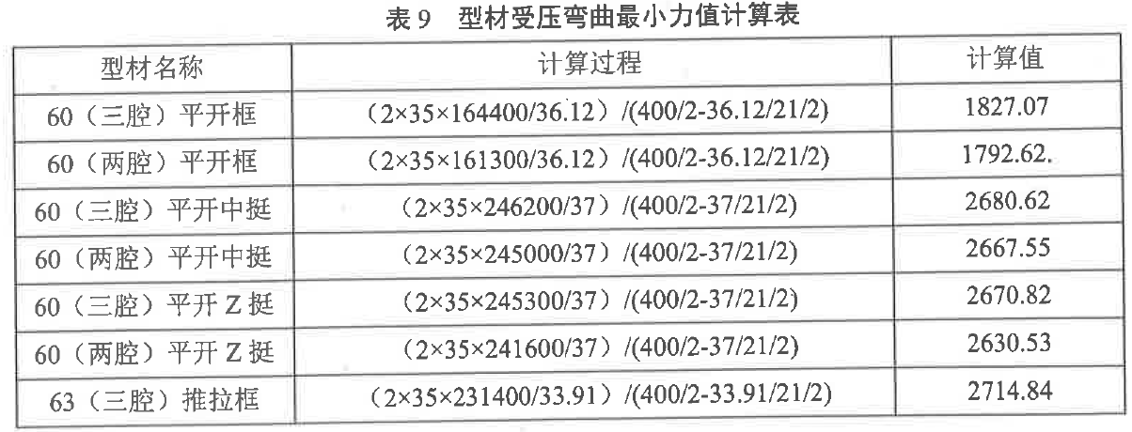

由以上笔者在《塑料异型材受压弯曲应力计算》一文中罗列的表9可知:采用型材受压弯曲应力许用值,计算不同规格和开启形式型材所得焊接角破坏力值。因规格和壁厚不同,两腔60平开窗框焊接角破坏力指标仅1792.62N,达不到平开窗框不应小于2000N指标要求,60平开门扇、60平开门框更是如此。由此证明:受压弯曲应力值对检验型材配方、型材结构与门窗焊接性能是否合理有贡献;焊接角破坏力指标不仅对以上型材性能指标有贡献,且对检验型材功能,即对推拉窗或门,平开窗或门的规格和壁厚是否满足JB/T176《塑料门窗及型材功能尺寸》标准规定亦有贡献。型材设计时候首先应保证不同门窗的型材规格和壁厚达标,生产试验时,其检验值应达到设计值和标准许用值才算合格。从

从源头上遏制了一些企业设计模具和生产型材时,不依据型材在门窗中的工作职能,任意减薄型材规格和壁厚,门窗主型材混用“以窗代门”的错误做法。2017型材“新标准”忽视了这一点,不能不说是一个遗憾。

浅谈铝塑型材在寒地区域的优势和发展前景

铝塑铝型材是建筑用铝合金型材与未增塑聚氯乙烯(PVC-U)塑料型材通过机械方法复合到起并共同承担荷载作用的门窗用型材。通过未增塑聚氯乙烯(PVC-U)塑料型材不同的端面设计达到所需要的性能指标要求,以符合工程建筑地区的使用性能。这里,针对铝塑铝型材的发展历程简述其在寒地区域的优势和发展前景。
1铝塑铝型材的发展历程
2001年,塑料门窗主要集中在60系列双玻型材阶段。为了解决门窗用钢衬不符合设计规范,施工方存在偷工减料的问题,以华加公司为代表的几个黑龙江企业开始摸索60系列铝塑铝型材的设计,用内外铝型材取代钢衬,增加型材的抗风压性能;用中间隔热塑料型材作为隔热层,增加型材的保温隔热性能,并于2001年4月成功设计出60I系列铝塑铝型材(图1-1),2002年11月优化设计60II系列铝塑铝型材(图1-2),作为寒地区域首创的铝塑铝型材,打开了传统市场只能使用塑料门窗的局面,提高了建筑门窗的可装饰效果。
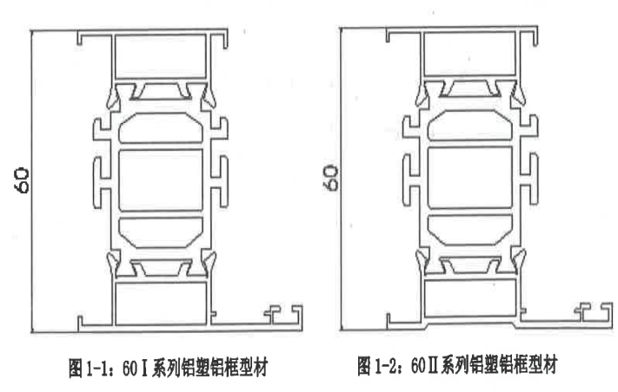

2003年,应部分门窗厂降低成本要求,华加公司在原有60I、60II铝塑铝型材的基础上,调整铝型材壁厚到1.25mm,陆续推出60Ⅲ、60Ⅳ铝塑铝型材。以满足门窗企业门窗制作成本需求。
2004年,为了紧跟塑料门窗标准,实现门窗节能保温性能,华加公司设计研发65I系列三玻铝塑铝型材(图1-3),以满足寒地区域对建筑用门窗K值的要求。华加65I系列三玻铝塑铝型材是东北最先采用三玻结构设计的铝塑铝型材,开启了三玻门窗应用的新时代。华加65I系列三玻铝塑铝型材采用1.4mm铝型材设计,中间密封采用中隔条与胶条硬结合的形式,保证了中间密封的效果,增加了保温隔热性能,实现了室外空气冷腔与室内空气热腔的分离。同时,中隔条的使用,极大程度的解决了密封问题和防水问题,真正意义上达到了门窗开扇系统的三道硬密封。日前寒地区域普遍使用的铝塑铝型材仍旧采用华加65I系列型材端面结构。
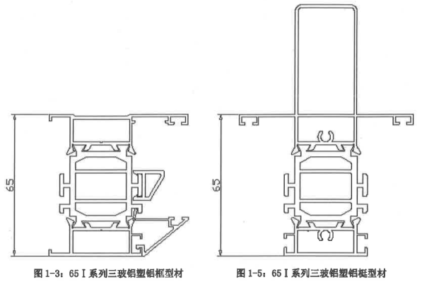

2006年,在65I系列三玻铝塑铝型材基层上,华加设计推出65Ⅱ系列三玻铝塑铝型材,铝型材壁厚采用1.2m设计,普遍应用与三四线城市和小城镇高端楼盘开发。
2010年,华加公司在原有65I系列三玻铝塑铝扇型材(图1-4)的基础上,设计更新65I系列三玻铝塑铝加强梃型材(图1-5),65I系列三玻铝塑铝加强扇型材(图1-6)以满足高层建筑对抗风压性能的要求。
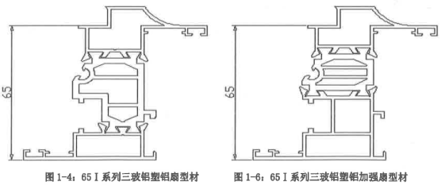

2011年,加深设计优化铝塑铝系列产品加强中梃设计,确保高风压环境下门窗系统的质量稳定性和产品牢固程度,确保高压、高温差环境下的产品尺寸变化率,持续保持优良的力学性能。
2014年,提高产品的隔热保温性能,成为寒地发展的重点方向。华加公司勇于创新,大胆突破,成功设计70系列蜂窝铝塑铝产品(图1-7),开创了铝塑铝产品隔热保温新时代。

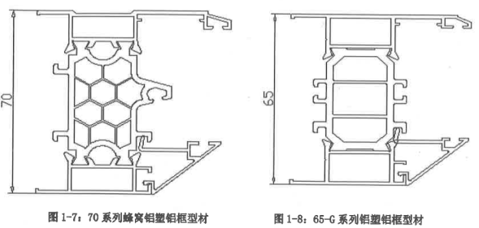

2015年,为了更好的衔接城镇化市场需要,满足城镇化市场成本需求,实现高端产品、低端价位的目的,优化设计高出材率的65-G系列铝塑铝产品(图1-8)
2016年,为了发展断桥铝C槽口五金,适应市场对不同五金件的配置要求,华加公司设计研发65-C系列蜂窝铝塑铝产品(图1-9),65-U系列蜂窝铝塑铝产品(图1-10)

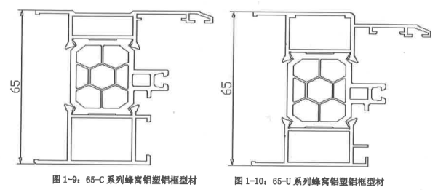

2017年,深入设计研发75系列蜂窝铝塑铝,开启了铝塑铝产品被动式设计的新时代。
2铝塑铝型材在寒地区域的优势。
2.1保温隔热性能突出其成窗保温K值经检测可达到1.5W/(m²·K),而第二代产品65系列成窗K值一般在1.8W/(m²·K)左右,与70系列蜂窝铝塑铝窗差一个级别。改进的铝塑铝蜂窝塑芯是采用标准的国标配方生产的聚氯乙烯塑材,维卡软化点在80摄氏度以上,氧指数42,是阻燃材料,具有优异的耐候性、保温性和抗冲击性能,其各项指标远高于国标GB/T8814标准。
2.2 抗风压性能卓越
65铝塑铝复合型材设计为五腔室、三道密封、螺接工艺,型材外观美观大方,有立体感。铝与塑结合部位是铝材先开齿后再与塑材燕尾槽抱合,齿距1.0m,铝材与塑材的燕尾形结合,是种刚度、强度都非常好的连接方式,同时抗弯曲能力加强,而且双面铝材的大腔室又为铝塑铝型材提供很高的惯性矩,在抗风压性能上远远高于同类产品。
2.3 气密、水密性能优良
铝塑铝型材的外观结构设计考虑到了强度、排水、美观等等很多因素,例如框与挺型材大面25mm的加强结构,扇型材流畅的披水沿结构,都体现产品美观、实用、高强度。蜂窝铝塑铝型材端面经过精心设计,排水系统合理,无论是框、梃还是扇的积水都能有效排出,特别是框、梃中间的凸起的三密封更是把积水挡在外侧,雨水不会渗入室内破坏墙面装饰,这是任何一种铝塑铝型材所没有的结构,是蜂窝铝塑铝所独有的结构。中间塑芯保温腔采用蜂窝式专利结构°,是华加公司独有的专利设计结构。
2.4装饰效果明显
内外铝材表面色彩可选,极具装饰性。可达到门窗的室内外表面不同颜色,满足客户对色效偏好,色域空间美学需求,符合建筑师的个性化设计要求。
3铝塑铝窗检测数据汇总
在上述数据中,第2、3、7、11项为外地工程施工工地现场复测数据报告:第4、8、9、14为抽查数据报告
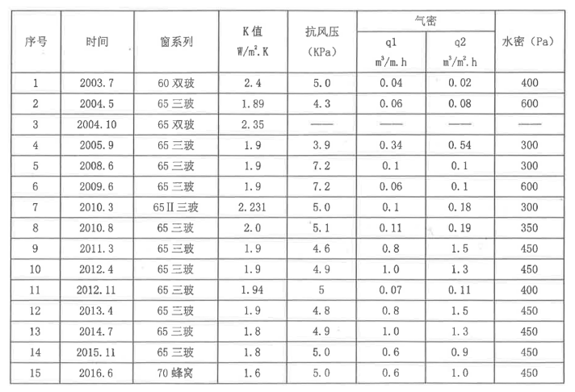

4铝塑铝门窗的发展前景。
4.1响应国家“节能”“环保”政策,提倡绿色产品
在提倡“环保”、“节能”的今天,我们清楚的知道,在我国绝大多数的已有建筑中,仍然出现大面积的高耗能建筑。而在高耗能建筑中,门窗的耗能是几乎接近一半的资源,“节能门窗”运营而生为高耗能建筑时代带来新的机遇,在各个产品的介绍中铝塑铝门窗深得业内人士的关
注,铝塑铝门窗企业也对现有的建筑门窗进行铝塑铝改造升级,发展铝塑铝门窗是我国门窗行业改革的必然趋势,同时也秉承了能源节约理念。
4.2市场萎缩,门窗行业面临洗牌,品牌发展劲头强势。
近两年,随着房地产市场的宏观调控,配套建材门窗市场进入缩量盘整、“剩者为王”的洗接期,全国各省、市的型材、门窗市场规模急剧缩小,门窗加工企业营业收入锐减,现金流紧张,经营压力骤增,面临重新洗牌的局面。在市场洗牌的过程中,价格低廉、质量不稳定的小品牌产品,虽然能够占据一定的市场份额,但是在长远发展上后劲不足,这在一定程度上为某些大品牌的入驻提供了空间和机会。随着人民对美好生活的不断向往,大品牌的知名度将不断提升,终将牢牢占据市场。
4.3不断增加研发投入,系统化、智能化产品将引领市场。
根据华加公司客户调研数据显示,35%的消费者不再满足于传统门窗的基本功能,更希望门窗多系统化、功能化、智能化,能给他们的生活带来便捷。智能门窗成为众多高端消费者的“首选”。而且,近年来智能化成为家居市场的发展主流趋势,相比较家电行业,建材行业在智能化的发展道路上发展比较滞后,这让更多消费者对门窗等产品的智能化有了更高的期待。
5总结
面对复杂的市场环境,传统门窗企业,如果想要适应市场形势,不断在竟争中取得进步和稳定发展,必须紧跟低碳环保的社会潮流,在产品选材和生产环节都更加重视,提升环保技术,加强质量监管标准,让更符合消费者需要的环保产品成为企业的核心竞争力。面对新的不断变化的市场形势和消费者对美好生活的向往,门窗企业需要对市场进行深入了解,不断完善自己的营销模式,在产品质量和服务水平上多下功夫,制定长远的发展战略。同时,企业需紧跟潮流,给产品赋予更多智能、高端、环保元素,提升产品附加值,增强企业的市场竞争力和行业影响力,促进企业迅速、健康、可持续发展。

塑料门窗用异型材传热系数计算

塑料门窗做为一种高性价比的节能门窗,为降低建筑能耗做出了巨大贡献,其优异的保温性能越来越被人们所认识,尤其在严寒寒冷地区得到广泛的使用。与其它材质相比塑料门窗所用异型材的传热非常小,2017年11月1日发布的《门、窗用未增塑聚氯乙烯型材》国家标准中增加了主型材传热系数的要求,对主型材的传热系数进行了分级,并要求在主型材标记中进行标识。塑料型材的传热系数可通过实验进行检测,也可通过软件进行计算,计算值与检测值之间肯定会有偏差,但在实际应用中,对每种材料都进行检测不具备条件,因此通过软件计算可以为型材的选用提供了理论依据。

1塑料门窗用异型材传热系数计算
通过软件计算型材节点时,通常会有四个方向,左右侧节点的传热系数值一样,上下侧的传热系数值一样,上下侧节点的传热系数值要小于左右侧节点的传热系数值,我们通常取上下侧节点的传热系数值做为该型材的传热系数。在计算时,一定要注意把型材里面的钢衬去掉。
另外,使用软件计算时,节点计算值就是该节点所使用型材的传热系数,因此在使用相同型材的情况下,节点所选用玻璃的品种对节点的传热系数计算值没有影响。如果在计算中发现这个值不样,我们要反过来检查一下,是不是在计算中出现了错误。
下面以最常见、最普通的60平开系列型材传热系数计算为例
1.1 60系列框型材传热系数计算
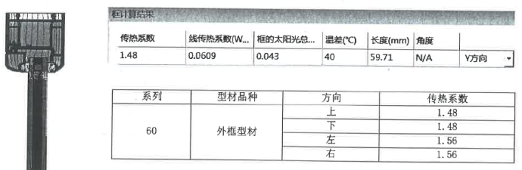

通过上述计算,取横向中梃传热系数,对比型材标准(GB8814-2017)中的主型材保温性能分级表,可以得出60平开系列中梃型材的传热系数为2级。
主型材保温性能分级表
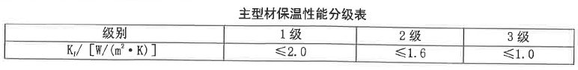

1.2 60系列扇型材传热系数计算:
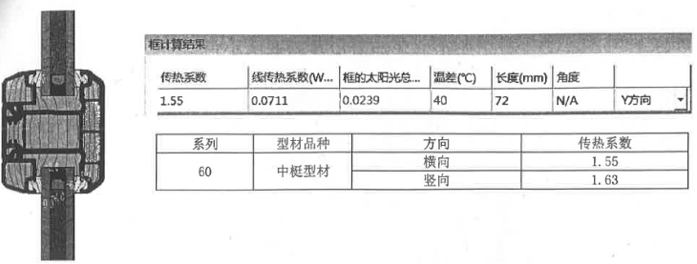

通过上述计算，取横向中梃传热系数，对比型材标准（GB8814-2017）中的主型材保温性能分级表，可以得出60平开系列中梃型材的传热系数为2级。
1.3 60系列扇型材传热系数计算:

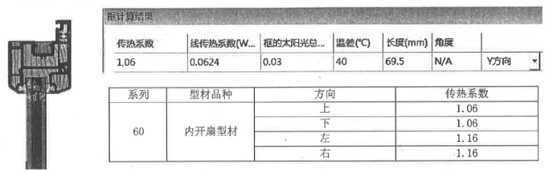

很显然这个计算结果一定有问题,经过认真分析,我发现在实际使用中,扇型材不能单独使用,上述扇的节点模型选择有问题,因此,只计算扇型材节点的传热系数与实际情况不符。因此,按实际使用情况,重新计算了一下框扇配合在一起的节点,计算结果如下:
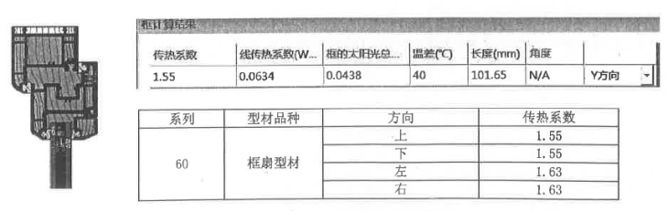

框型材节点的传热系数计算值为1.48,两者综合考虑,不难看出扇型材的传热系数值约在1.6左右。传热系数等级为2级。
2结论
综上所述,60系列型材可以说是塑料型材中最普通、断面几乎是最小的一个型材系列,其传热系数均可达到1.6以下,那么其它高于60系列的型材其传热系数会更小,由此可见,塑料型材的保温性能的确非常好,是节能门窗材料的首选。

建筑门窗行业开展信用体系建设工作

为贯彻国务院《社会信用体系建设规划纲要(2014-2020年)的工作部署,落实国家相关部委办的《关于推进行业协会商会诚信自律建设工作的意见》《建筑市场信用管理暂行办法》等文件的精神,加强行业自律建设,帮助会员企业提高信用管理能力,根据建筑门窗行业信用体系建设工作的统一安排,中国建筑金属结构协会制定统一标准,采用行业企业信用等级评价的方式,开展行业信用体系的建设工作。
目前信用等级评价工作已全面开展,针对全国范围内申报信用等级的企业,中国建筑金属结构协会于今年8月8日~8月12日在河北省石家庄市召开全国“建筑门窗行业企业信用等级评价专家审查工作会议”等相关工作会议,组织协会及行业专家对申报企业进行全面审查。参加会议的有中国建筑金属结构协会的领导及专家,来自北京市、天津市、河北省、山东省、四川省、陕西省、东北三省、南京市、徐州市等全国各省市相关协会的领导和行业专家等,中国建筑金属结构协会副秘书长孟宪媛协同协会两位专家委员会专家吴兆生、王哲,作为此次审查工作专家组专家,受邀参加了此次审查会议。
此次会议主要由专家组针对需要审查的企业的基本情况、人员、财务、生产经营、安装完成,以及企业研发、社会信用等方面,从不同的角度进行评估,专家分组打分并安排不同的专家进行复审,最后统一计分评审,确保评审结果的真实性和严谨性。
大会期间,还召开了建筑门窗行业统计调查制度讨论会,讨论从全国范围内对建筑门窗行业的数据进行统计调查,从整体指标上全面把控行业现状,从而引导行业发展方向,促进行业健康有序发展;召开了制定团体标准《建筑门窗招投标指南》的启动会,从门窗企业招投标流程、所需材料、规范门窗合同范本等相关角度,对门窗招投标的流程进行讲解和规范,从根本上规范行业招投标秩序,促进行业规范化、正规化发展;召开了制定团体标准《建筑门窗制作工职业技能标准》的启动会,对门窗制作工人的相关从业要求进行讲解和规范,从基本人员专业度等方面对行业企业进行指导和规范。
据悉,天津钢结构幕墙和门窗协会将全面启动建筑门窗信用等级评定工作,从信用管理上规范建筑门窗市场、提高门窗产品质量、有效维护门窗行业的公平竞争和正当利益,充分发挥协会引领企业发展的重要作用。希望各门窗企业积极参与,如实申报,共同为行业信用体系的建立添砖加瓦、贡献力量。天津钢结构幕墙和门窗协会也将继续积极配合中国建筑金属结构协会工作,联合全国各省市兄弟协会,共同为全国建筑门窗行业的发展献计献策,积极推行建筑门窗行业企业信用等级评价等相关工作,帮助会员企业提高信用管理能力,从而适应国家信用体系建设的大环境发展,规范市场行为、净化市场环境、促进行业健康有序的发展,充分发挥行业协会作用,引导行业发展方向,为会员企业的可持续发展保驾护航。

小 知 识
小知识

延缓衰老的两把“金钥匙”

长寿是人类共同的追求,但如何才能长寿呢?国外的专家总结了保持长寿的两个重要因素,可以说是延缓人类衰老的“金钥匙”
第一把金钥匙:步行做到“三五七”
世界卫生组织曾指出,步行是世界上最好的运动。
步行不仅可以减少糖尿病的发病率,还能降低有害血脂,使硬化的动脉变软,让人脑子更清楚,防止阿尔茨海默病。如果5分钟走不了约400米,那么在3年内死亡的概率会骤增。
什么步行方式最好呢?掌握好“三”“五”“七”3个数字即可:“三”指每天最好步行约3公里,时间在30分钟以上;“五”指每周运动5次左右,只有有规律的健身运动才有效果;“七”指有氧运动强度以“运动后心率+年龄=170左右”为宜。这相当于一般人中等强度的运动。比如说60岁的人,运动后心率达到110次/分钟,也就是

60+110=170。
如果身体素质好,有运动基础,则可以多一些,有氧运动强度值达到190左右;身体差可以少一些,有氧运动强度值达到150左右即可。总之,步行运动要量力而行,否则会产生无氧代谢,导致不良后果。
第二把金钥匙:夫妻多牵手
美国研究人员发现,男人和女人如果能用大部分时间去关爱配偶的话,那他们自身死亡的概率就能减少36%。
科学家推测,关爱可以对抗能升高血压和干扰免疫系统规律的一种压力激素一皮质醇。
此外,人有一种“皮肤饥渴”,皮肤的接触能产生明显的心理和生理效应,夫妻牵手走路,通过生物电传导,让夫妻双方体内都释放内啡肽。内啡肽一多,免疫力就能提高。

秋风渐凉须防“肠燥”

处暑之后,秋风渐凉,意味着即将进入气象意义的秋天。燥为秋天的主气,特别是初秋仍有夏日余热,天气晴暖而干燥,燥与温热结合,称为温燥,温燥易伤阴,反应在身体的不同部位,症状也各不相同,比如肺为燥所伤,会出现咳嗽、咽干、音哑等症状。但对温燥最敏感的器官当属肠道,很多“肠燥”的老年朋友在秋季容易出现便秘等症。便秘对老年人的影响最大,尤其是伴有冠心病、高血压者,会因为过分用力排便诱发心绞痛、心肌梗死、脑卒中等急性心脑血管疾病。要预防“肠燥”,首先应该在“润”上下功夫。
润肠首选粥疗
中医对粥的青睐,体现在很多防病治病的方剂中,在医圣张仲景的《伤寒杂病论》中,粳米就被作为一种药来用。如能在粥中加入具有润肠通便功效的药物,则效果更佳。可取火麻仁10克,郁李仁10克,炒桃仁、甜杏仁各5克,瓜蒌仁10克,洗净后加入粳米100克煮粥,早或晚服用,具有养阴补血、润肠通便的功效。另外,黑芝麻、核桃、糯米、蜂蜜等也都具有润肠通便的作用,在煮粥时也可适量添加。注意喝粥一般以热粥为好,每日一餐即可,糖尿病患者要少喝,以防血糖升得太快。
饮食减辛增酸
防治温燥主要选梨、葡萄、猕猴桃、甘蔗、荸荠、山药、番茄、萝卜、百合、银耳等。此外,应少吃辣椒、花椒、胡椒以及葱姜等辛辣食物,特别是麻辣火锅之类的大辛大热食物,最好不要吃。饮食应以清淡为主,可以吃一些薏米、黄豆等健脾除湿的食物,适当补充优质蛋白质,如鸡蛋、瘦肉、鱼、乳制品等。
饮水量出为入
“肠燥”者的主要表现就是肠道“缺水”。喝粥、多吃果蔬都能起到补水的作用,但最重要的还是要科学饮水。一般来说,在没有大量出汗,环境湿度也基本适宜的情况下,成年人每天水的总摄入量(包括饮水量和食物中的水)为2700~3000毫升。但由于温度、运动、膳食等因素的差异,不同个体水分的消耗量和需求量差异很大,可以按照“量出为人”的原则,尽量不要等口渴再喝水,小便颜色可提示是否需要补水,一般颜色越深,说明体内水分缺乏,需要补水了。当然,除了水分在体内的充足程度会影响尿液的颜色,某些食物也可能会改变尿液的颜色,比如服用B族维生素可能会使尿液色深。
运动多压腹部
“肠燥”者容易便秘,这类患者应增加富含膳食纤维的食物,如果蔬、豆类块茎类等,此外,应增加腹部运动量,可刺激肠道的蠕动。保持平躺的姿势,膝关节弯曲呈90度,双手可交叉放于胸前,慢慢弯起双肩和躯干,使其靠近膝盖,注意要让背部弯曲,但不要试着抬起整个背部,使其完全离开地面,只需向前呈蜷缩状态,让胸腔靠近骨盆即可。动作的最高处,有意给腹部额外的挤压,然后放松,回到起始位置,此为1次。每天早晚各练习20-30次。

2019年第三季度建筑门窗指导价格
门窗销售价格信息

名称 | 规格 |  | 单价（元/m2） | 玻璃 | 备注
彩板门窗 | 70系列推拉窗 |  | 390.00 | 5+9A+5  中空玻璃
彩板门窗 | 85系列推拉窗 |  | 400.00 | 5+9A+5  中空玻璃
彩板门窗 | 45、46系列平开窗 |  | 470.00 | 5+9A+5  中空玻璃
塑料门窗 | 60系列平开窗 |  | 470.00 | 5+9A+5  中空玻璃
塑料门窗 | 88系列推拉窗 |  | 400.00 | 5+9A+5  中空玻璃
塑料门窗 | 60系列平开门 |  | 500.00 | 5+9A+5  中空玻璃
塑料门窗 | 95系列推拉门 |  | 430.00 | 5+9A+5  中空玻璃
铝合金门窗 | 50系列平开窗 |  | 510.00 | 5+9A+5  中空玻璃 | 型材最小实测壁厚应不小于1.4mm
铝合金门窗 | 80系列推拉窗 |  | 435.00 | 5+9A+5  中空玻璃
铝合金门窗 | 50系列平开门 |  | 530.00 | 5+9A+5  中空玻璃
铝合金门窗 | 90系列推拉门 |  | 490.00 | 5+9A+5  中空玻璃
普通铝合金隔热门窗 | 60系列内平开下悬窗 |  | 1100.00 | 5+12A+5中空玻璃 | 型材最小实测壁厚应不小于1.4mm，隔热条截面高度不小于14mm
普通铝合金隔热门窗 | 50系列平开窗 |  | 690.00 | 5+12A+5中空玻璃
普通铝合金隔热门窗 | 55系列平开窗 |  | 740.00 | 5+12A+5中空玻璃
普通铝合金隔热门窗 | 60系列平开窗 |  | 800.00 | 5+12A+5中空玻璃
普通铝合金隔热门窗 | 50系列平开门 |  | 780.00 | 5+12A+5中空玻璃
普通铝合金隔热门窗 | 55系列平开门 |  | 835.00 | 5+12A+5中空玻璃
普通铝合金隔热门窗 | 60系列平开门 |  | 890.00 | 5+12A+5中空玻璃
普通铝合金隔热门窗 | 70-80系列推拉窗 |  | 680.00 | 5+12A+5中空玻璃
普通铝合金隔热门窗 | 90-95系列推拉门 |  | 820.00 | 5+12A+5中空玻璃
铝合金隔热门窗 | 65系列内平开下悬窗 |  | 1170.00 | 5+12A+5中空玻璃 | 型材最小实测壁厚应不小于1.8mm，隔热条截面高度不小于24mm
铝合金隔热门窗 | 65系列平开窗 |  | 860.00 | 5+12A+5中空玻璃
铝合金隔热门窗 | 65系列平开门 |  | 940.00 | 5+12A+5中空玻璃
铝合金  隔热门窗 | 80系列推拉窗 |  | 730.00 | 5+12A+5  中空玻璃 | 型材最小实测壁厚应不小于1.8mm，隔热条截面高度不小于24mm
铝合金  隔热门窗 | 80系列推拉门 |  | 780.00 | 5+12A+5  中空玻璃
铝合金  隔热门窗 | 90-100系列推拉门 |  | 850.00~880.00  门窗销售价格信息 | 5+12A+5  中空玻璃
塑料隔热门窗 | 65系列平开窗 |  | 570.00 | 5+12A+5中空玻璃 | 主型材应采用四腔及以上腔体设计，窗用主型材可视面最小实测壁厚应不小于2.5mm
塑料隔热门窗 | 65系列平开门 |  | 530.00 | 5+12A+5中空玻璃
塑料隔热门窗 | 85系列推拉窗 |  | 470.00 | 5+12A+5中空玻璃
塑料隔热门窗 | 85系列推拉门 |  | 490.00 | 5+12A+5中空玻璃
铝木复合门窗（铝多木少） | 65-75系列平开窗 |  | 1650.00 | 6+12A+6中空玻璃 | 木材为指接实木，木材为指接集成实木 | 油漆为水性环保漆，五金配件为进口配置
木铝复合门窗（木多铝少） | 68-78系列平开窗 |  | 1800.00 | 6+12A+6中空玻璃 | 木材为指接实木，木材为指接集成实木 | 油漆为水性环保漆，五金配件为进口配置
木铝复合美式门窗 | 125-160系列手摇  外平开窗 |  | 2350.00 | 6+12A+6中空玻璃 | 木材为指接实木，木材为指接集成实木 | 油漆为水性环保漆，五金配件为进口配置
塑料门窗 | 65系列平开窗 | 850.00 |  | 5+19A内置百叶+5双钢化中空玻璃 | 主型材同铝合金隔热门窗
塑料门窗 | 85系列推拉窗 | 800.00 |  | 5+19A内置百叶+5双钢化中空玻璃
塑料门窗 | 65系列平开门 | 890.00 |  | 5+19A内置百叶+5双钢化中空玻璃
塑料门窗 | 85系列推拉门 | 820.00 |  | 5+19A内置百叶+5双钢化中空玻璃
铝合金隔热门窗 | 65系列平开窗 | 1140.00 |  | 5+19A内置百叶+5双钢化中空玻璃
铝合金隔热门窗 | 65系列内平开下悬窗 | 1900.00 |  | 5+19A内置百叶+5双钢化中空玻璃
铝合金隔热门窗 | 90系列推拉窗 | 1220.00 |  | 5+19A内置百叶+5双钢化中空玻璃
铝合金隔热门窗 | 65系列平开门 | 1180.00 |  | 5+19A内置百叶+5双钢化中空玻璃
铝合金隔热门窗 | 90系列推拉门 | 1280.00 |  | 5+19A内置百叶+5双钢化中空玻璃
说明：
- 以上各类门窗价格均为在上海地区制作安装的价格，配件为国产普通五金配件。
- 铝合金门窗及铝合金隔热门窗，型材表面处理均为粉末喷涂。
- 钢副框为热度型钢材（20*40*2），补差价25元/米。
- GB/T28887-2012建筑用塑料窗、GB/T28886-2012建筑用塑料门。铝合金执行GB/T8478-2008标准。
- 5mm钢化玻璃单片补差价15元/m²，LOW-E玻璃根据不同的产品档次补差价。
- 塑料门窗其型材参照中财、海螺、实德型材价格。共挤型材的门窗价格补差价30元/m²。
- 建筑门窗面积以洞口尺寸计算（不包括特殊窗型）。

上海市建筑五金门窗行业协会
地址：上海市大统路938弄7号2001室 编号：200070
电话：5655418756554723 传真：56554709

2019年第二季度本市建设工程用钢管、扣件
模板钢质脚手架信息
租赁及生产销售价格信息

根据本市钢管、扣件的生产、经销、租赁部分会员单位的2019年第二季度产品价格上报，经五金协会钢设备专委会按照数学公式均方根平均值核算和统计分析，得出一季度钢管、扣件生产、销售、租赁的指导价。情况如下：

一、钢管、扣件租赁价格
随着我国经济向高新技术、高附加值转型，取得了初步成效，经济增长步入了科学的、可持续发展模式。钢管扣件租赁市场经过二年多市场调整，得益于经济平稳增长，钢管扣件租赁需求不断增加，给钢管扣件租赁市场带来繁荣景象，钢管扣件租赁行业市场供需两旺，继续保持良好增长势头，租赁价格平均价达到历史高位。
2019年第二季度钢管租赁价格：每米最高价0.017元/日，最低价0.0083元/日，平均价0.0117元/日，和去年同比上涨0.0018元/日，上涨率为18.18%，与一季度环比上涨0.0004元/日，上涨率为3.54%，钢管租赁指导价为0.0118元/日。
扣件租赁价格：每套最高价0.012元/日，最低价0.005元/日，平均价0.0076元/日，和去年同比上涨0.0016元/日，上涨率为26.67%，与一季度环比上涨0.0002元/日，上涨率为2.7%,扣件租赁指导价为0.0076元/日。

二、钢管生产销售价格
2019年第二季度的规格Φ48.3mm、型号Q235钢管销售最高价4450元/吨，最低价3720元/吨。平均价4121元/吨，与去年同比下降了359元/吨，下降率为8.01%，与一季度环比上涨11元/吨，上涨率为0.27%，钢管销售指导价为4112元/吨。

三、扣件生产销售价格
2019年第二季度扣件销售价格是：直角扣件销售最高价8.20元/套，最低价6.50元/套，平均价7.41元/套，与去年同比上涨0.43元/套，上涨率为6.16%，与一季度环比上涨了0.10元/套，上涨率为1.37%，销售指导价为7.41元/套；旋转扣件销售最高价8.90元/套，最低价6.90元/套，平均价7.97元/套，与去年同比上涨0.40元/套，上涨率为5.28%，与一季度环比上涨了0.15元/套，上涨率为1.92%，销售指导价为7.97元/套；对接扣件销售最高价8.90元/套，最低价6.90元/套，平均价7.97元/套，与去年同比上涨0.34元/套，上涨率为4.46%，与一季度环比上涨0.15元/套，上涨率为1.92%，销售指导价为7.97元/套。

四、扣件配件销售价格
2019年第二季度扣件配件销售价格是：销售最高价0.57元/套，最低价0.47元/套，平均价0.54元/套，与去年同比持平，与一季度环比下降0.01元/套，下降率1.82%，销售指导价为0.54元/套。

五、钢管、扣件租赁指导价
产品名称 | 计量单位 | 租赁单价（元/日）
钢管 | 米 | 0.0118
扣件 | 套 | 0.0076
六、钢管、扣件、扣件配件生产销售指导价
产品名称 | 计量单位 | 规格/型号 | 销售单价（元）
钢管 | 吨 | Φ48.3/Q235 | 4112
扣件 | 套 | 直角 | 7.41
扣件 | 套 | 旋转 | 7.97
扣件 | 套 | 对接 | 7.97
扣件配件 | 套 | M12、T型螺栓、螺母、垫圈 | 0.54
上海市建筑五金门窗行业协会
建筑模板、脚手架、建设工程钢设备专业委员会
2019年7月10日
地址：上海市大统路938弄7号302室
电话：56551286、 56557067（传真）
邮箱：ggkj803@163.com

施工项目交易信息
建筑工程交易信息
序号 | 建设单位 | 项目名称 | 总包价（万元） | 中标单位
1 | 上海临港奉贤经济发展有限公司 | 临港奉贤园区D0107地块项目 | 24705.1086 | 上海市浦东新区建设（集团）有限公司
2 | 上海市闵行区产业引导投资管理有限公司 | 浦锦路32-5地块项目 | 8874.8749 | 上海建工四建集团有限公司
3 | 中央国债登记结算有限责任公司上海分公司 | 上海数据中心装修项目 | 33932.8876 | 上海建工一建集团有限公司
4 | 上海市浦东新区教育局工程管理中心 | 上海市浦东新区杨思幼儿园总部（南园）综合整新工程 | 735.9800 | 宝利建设集团有限公司
5 | 上海临港南大智慧城市发展有限公司 | 南大地区28-02地块项目 | 137088.0003 | 上海建工集团股份有限公司
6 | 上海市金山区校产基建设备管理中心 | 上海市龙堰路初级中学新建工程 | 13049.8814 | 中国二十冶集团有限公司
7 | 上海市浦东新区教育局工程管理中心 | 上海市实验学校（小学部）综合整新工程 | 1140.6724 | 上海嘉春装饰设计工程有限公司
8 | 上海市浦东新区教育局工程管理中心 | 上海市浦东新区东方江韵幼儿园综合整新工程 | 669.7862 | 佳伟建设集团有限公司
9 | 上海军鑫汽车零部件有限公司 | 上海军鑫汽车零部件有限公司改扩建工程 | 8736.5140 | 上海安亭建筑工程有限公司
10 | 上海建林置业有限公司 | 柘林镇FXS7-0101单元15-02地块动迁安置房项目 | 52900.6274 | 上海奉贤建设发展（集团）有限公司
11 | 上海城业房地产有限公司 | 杨浦区新江湾社区E2-02B地块（新江湾城街道439街坊）租赁住房项目 | 28939.0000 | 上海建工五建集团有限公司
12 | 上海地产租赁住房建设发展有限公司 | 浦东新区康桥镇三林社区NH103-01地块项目 | 83075.7011 | 上海建工四建集团有限公司
13 | 上海杨浦文化娱乐有限公司 | 杨浦大剧院改扩建工程(暂名） | 11899.2908 | 上海建工五建集团有限公司
14 | 上海市金山区文化和旅游局 | 金山非物质文化遗产传承展示中心项目 | 401.8008 | 上海丰疆环保科技股份有限公司
15 | 上海尚湃实业有限公司 | 嘉定区嘉定工业区南门社区53-01地块租赁住房项目 | 21669.8448 | 上海建工四建集团有限公司
16 | 上海长江高行置业有限公司 | 高行旧集镇“城中村”改造项目大顾家宅区块动迁安置房项目 | 53380.1015 | 上海城建市政工程（集团）有限公司
17 | 上海凯峰房地产开发有限公司 | 田林社区175a、175c街坊商品住宅项目（小闸镇项目）精装修工程 | 14618.1851 | 上海建工四建集团有限公司
18 | 上海市嘉定区住宅发展中心 | 嘉定工业区新市镇朱文路幼儿园新建工程 | 3748.2966 | 上海宸谊建设有限公司

19 | 上海交通大学 | 上海交通大学新建闵行校区绿色增长与应对气候变化研究中心项目  建筑工程交易信息 | 22790.3068 | 上海建工二建集团有限公司
20 | 复旦大学附属中山医院 | 复旦大学附属中山医院医疗科研综合楼 | 92088.3702 | 上海建工五建集团有限公司
21 | 上海佳川置业有限公司 | 川沙C04-12地块项目 | 60260.5358 | 上海建工七建集团有限公司
22 | 上海地产租赁住房建设发展有限公司 | 浦东新区北蔡社区Z000501单元03-02、03-03地块租赁住房项目施工总承包招标（标段一） | 48901.0554 | 上海建工五建集团有限公司
23 | 上海鉴韵置业有限公司 | 黄浦江沿岸E8E10单元E19-1地块工程 | 17715.5028 | 上海市浦东新区建设（集团）有限公司
24 | 上海周康房地产有限公司 | 康桥工业区E09A-02地块动迁安置房项目 | 51158.5588 | 上海建工五建集团有限公司
25 | 上海市浦东新区教育局工程管理中心 | 上海市建平中学南校综合整新工程 | 1572.7986 | 上海建溧建设集团有限公司
26 | 上海瑞永景房地产开发有限公司 | 黄浦区淮海中路街道123、124、132（北块）街坊地块项目 | 340965.8800 | 上海建工一建集团有限公司
27 | 上海市消防局 | 新建五四消防站 | 1260.1180 | 上海争兴建筑工程有限公司
28 | 上海市浦东新区教育局工程管理中心 | 华东师范大学附属周浦中学综合整新工程 | 9388.6180 | 上海建工二建集团有限公司
29 | 上海九韵置业有限公司 | 华漕镇206-E地块动迁安置房新建 | 96333.1424 | 上海城建市政工程（集团）有限公司
30 | 空军江湾机场留用土地开发建设指挥部 | 新江湾城国安路小学（暂定名）新建工程 | 13807.9133 | 上海建工二建集团有限公司
31 | 上海闵行城市建设投资开发有限公司 | 梅陇209地块配套初中新建工程 | 12888.6600 | 浙江精工钢结构集团有限公司
32 | 中国商用飞机有限责任公司上海飞机设计研究院 | 中国商用飞机有限责任公司上海飞机设计研究院电磁环境效应试验室建设项目 | 997.0312 | 上海赛兴建筑工程有限公司
33 | 东航技术应用研发中心有限公司 | AOC灾备大厅（航空运行实验室）项目 | 560.1582 | 上海南裕建筑装饰工程有限公司
34 | 上海闵行城市建设投资开发有限公司 | 江川图书馆新建工程 | 14407.7820 | 上海建工四建集团有限公司
35 | 上海国际汽车城发展有限公司 | 上海国际汽车城研发科技港三期项目 | 36625.1574 | 中国二十冶集团有限公司
36 | 上海市闵行区颛桥镇文化体育事业发展中心 | 复地北桥文体中心新建工程 | 5171.0575 | 上海颛桥建筑工程有限公司
37 | 上海诚卫兴置业发展有限公司 | 宝山区杨行镇BSPO-0601单元05-02地块动迁安置房项目 | 9059.4219 | 上海建工七建集团有限公司
38 | 上海崇明水务投资建设有限公司 | 崇明区城桥水厂二期工程 | 16441.0820 | 上海市基础工程集团有限公司

